Rybářství Tovačov bude v naší obci prodávat živé ryby.
Prodej se uskuteční ve čtvrtek 22. 12. 2022 v čase od 11:15 do 11:30 hodin před obecním úřadem.

Kapr 125 Kč/kg
Amur 130 Kč/kg

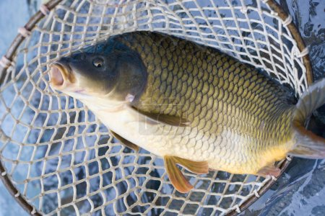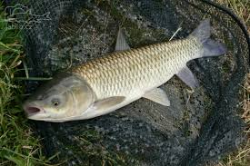

Tel. kontakt: 777 312 086 (Roman Barbořík)

